台中市私立明道普霖斯頓國民小學校車各站停車點地圖及照片表
站名：公益惠文 上學 南屯線11-1
地 圖 | 照 片
惠文路  Δ  公益路  鮮友火鍋 | 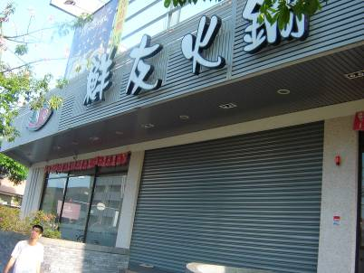
備註：

站名：公益惠文 放學 南屯線11-1
地 圖 | 照 片
惠文路  公益路  Δ  鮨樂 | 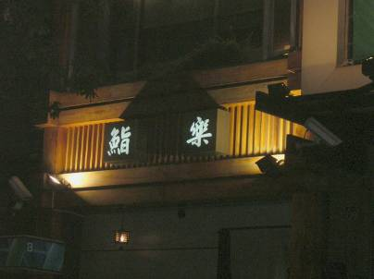
備註：

台中市私立明道普霖斯頓國民小學校車各站停車點地圖及照片表
站名：公益惠中 上學 南屯線11-2
地 圖 | 照 片
惠中路  Δ  公益路  台中特殊學校 | 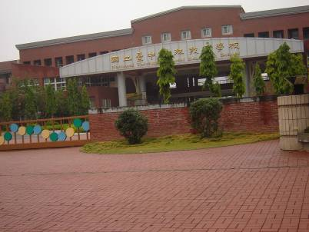
備註：

站名：公益惠中 放學 南屯線11-2
地 圖 | 照 片
惠中路  公益路  Δ  儷晶旅館 | 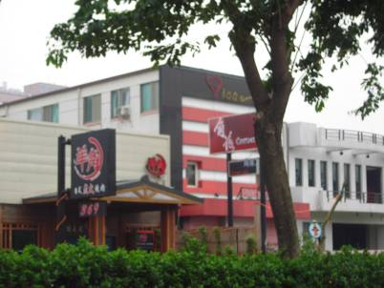
備註：

台中市私立明道普霖斯頓國民小學校車各站停車點地圖及照片表
站名：公益河南 上學 南屯線11-3
地 圖 | 照 片
河南路  公益路  Δ  公車站牌 | 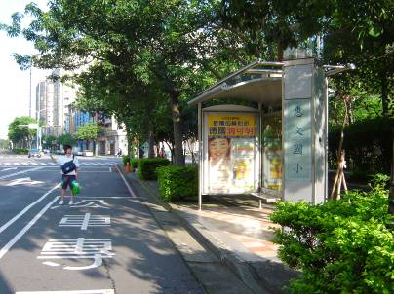
備註：

站名：公益河南 放學 南屯線11-3
地 圖 | 照 片
Δ  河南路  公益路  明路  公車站牌 | 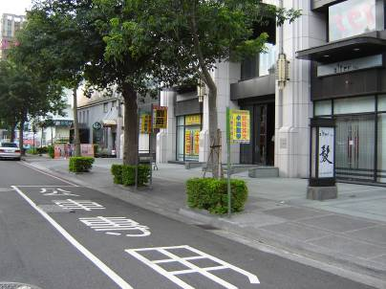
備註：

台中市私立明道普霖斯頓國民小學校車各站停車點地圖及照片表
站名：黎明公益 上學 南屯線11-4
地 圖 | 照 片
中友綠園邸  公益路  黎明路  Δ | 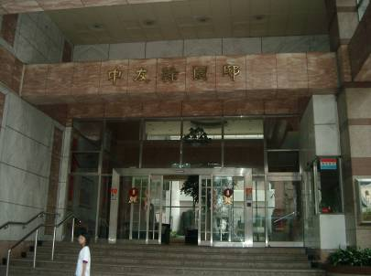
備註：

站名：黎明公益 放學 南屯線11-4
地 圖 | 照 片
Δ  中友生活家  黎明路  公益路 | 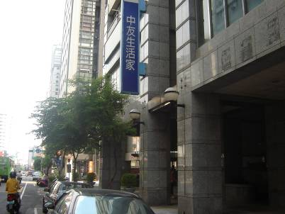
備註：

台中市私立明道普霖斯頓國民小學校車各站停車點地圖及照片表
站名：市政南2惠來 上學 南屯線11-5
地 圖 | 照 片
惠來路  盤峰  Δ  市政南二路 | 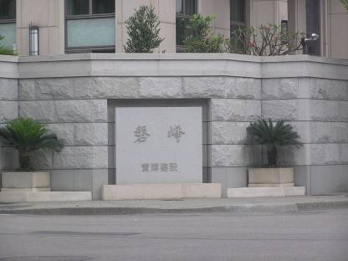
備註：

站名：市政南2惠來 放學 南屯線11-5
地 圖 | 照 片
惠來路  敦峰  Δ  市政南2路 | 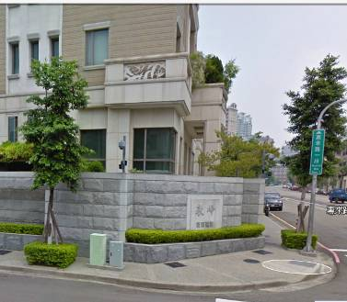
備註：
台中市私立明道普霖斯頓國民小學校車各站停車點地圖及照片表
站名：市政北3惠中6 上學 南屯線11-6
地 圖 | 照 片
惠中六街  市政北三路  Δ  公園 | 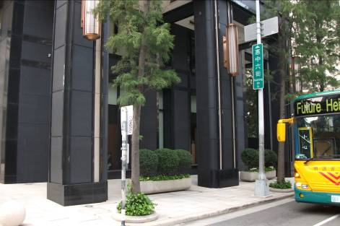
備註：

站名：市政北3惠中6 放學 南屯線11-6
地 圖 | 照 片
惠中六街  市政北三路  Δ  惠宇市政官邸 | 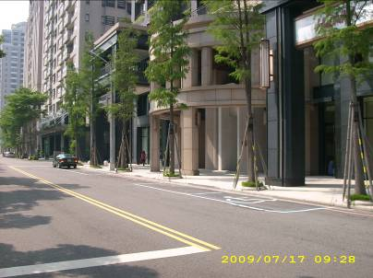
備註：

台中市私立明道普霖斯頓國民小學校車各站停車點地圖及照片表
站名：惠來市政北5 上學 南屯線11-7
地 圖 | 照 片
惠來路  市政北5路  理性感性  Δ | 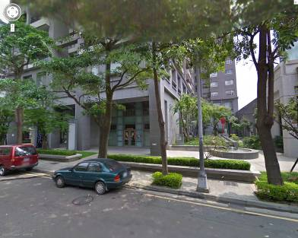
備註：

站名：惠來市政北5 放學 南屯線11-7
地 圖 | 照 片
市政北5路  惠來路  Δ  理性感性 | 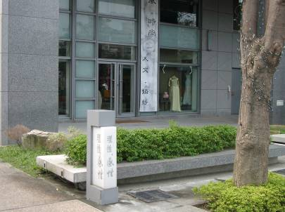
備註：

台中市私立明道普霖斯頓國民小學校車各站停車點地圖及照片表
站名：河南福星 上學 南屯線11-8
地 圖 | 照 片
福星路  河南路  Δ  星福停車場 | 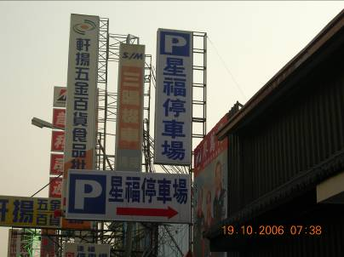
備註：

站名：河南福星 放學 南屯線11-8
地 圖 | 照 片
福星路  河南路  Δ  陽光診所 | 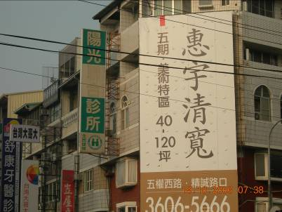
備註：

